|  |  |
| --- | --- |
| Modelo de Domínio do Software | |
| Sigla: *InvSCP* | Nome do Projeto: **Inventory – Software para Controle do Patrimônio** |

## · Introdução

O propósito deste documento é identificar as principais informações manipuladas pelo software ***InvSCP***.

## Diagrama Conceitual de Dados

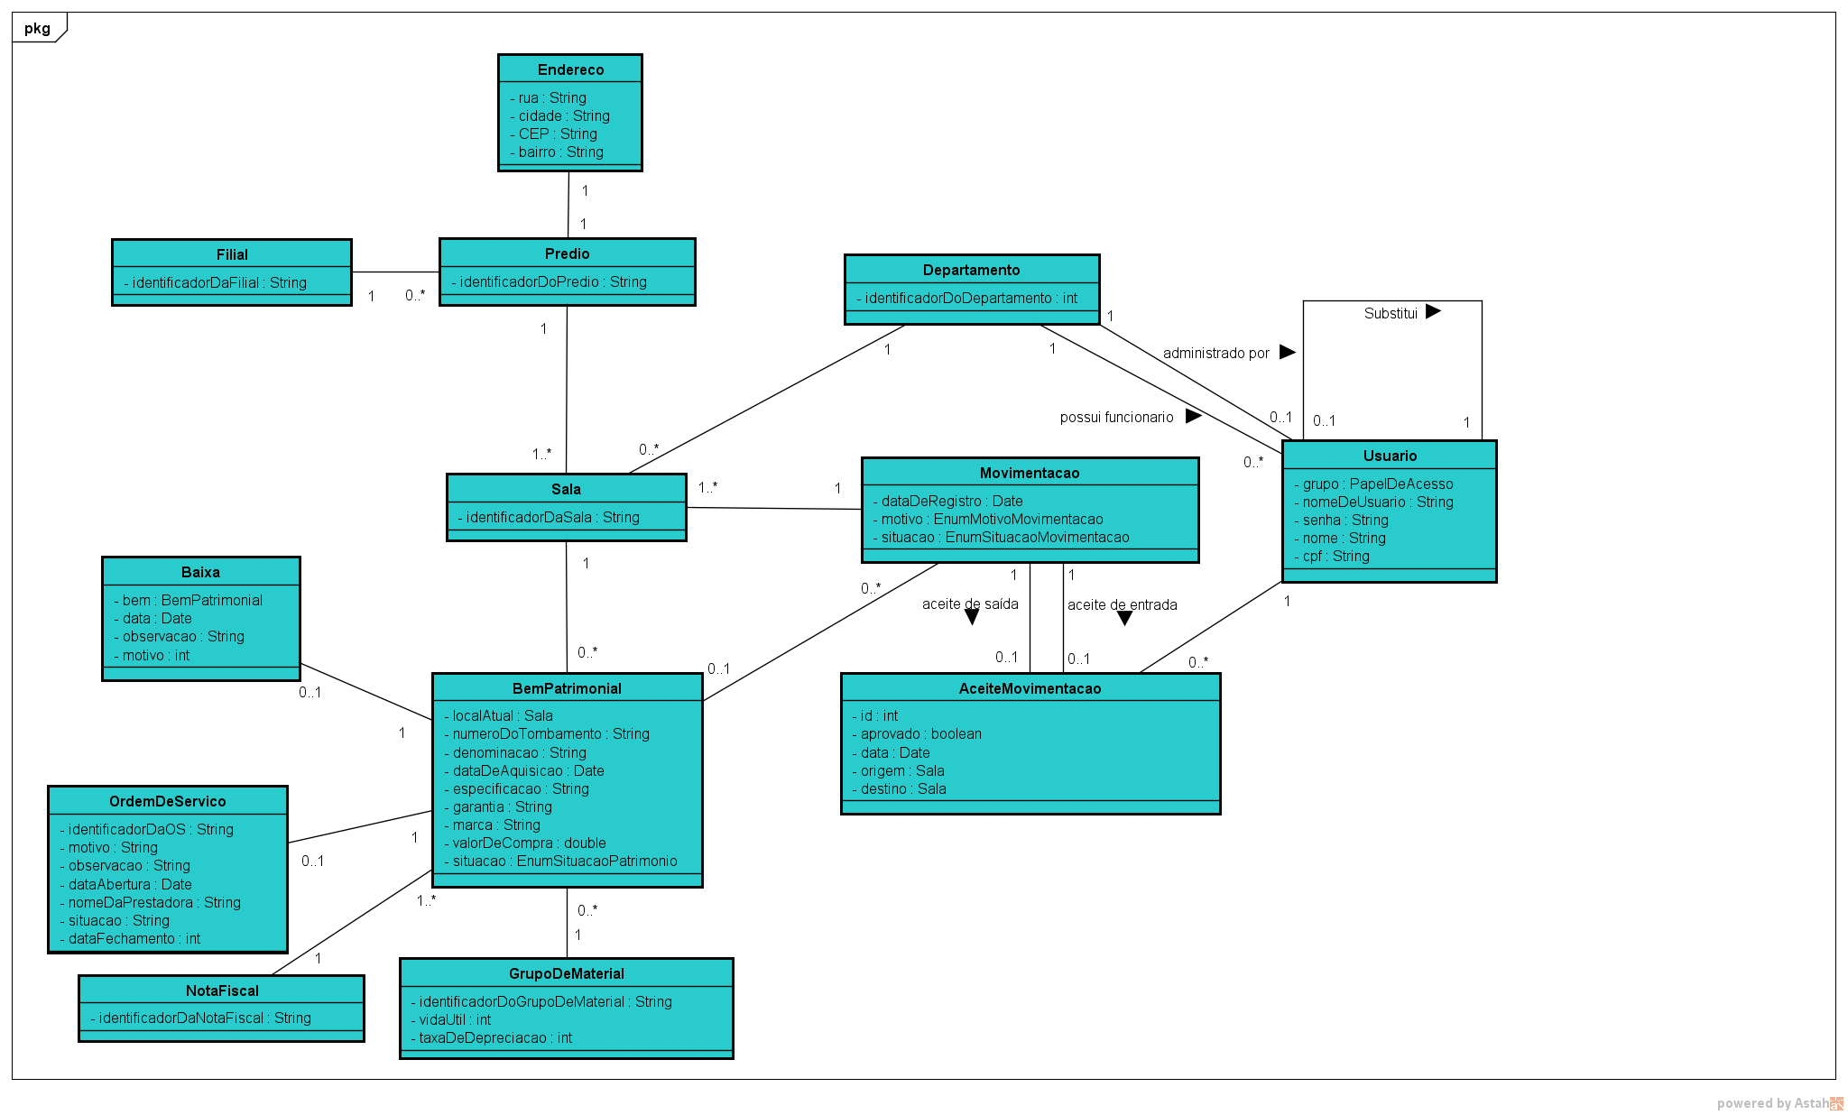

### Convenções:

### O diagrama usa a notação do diagrama de classes da UML para mostrar os Tipos de Entidade do negócio como classes e os Tipos de Relacionamentos entre entidades como associações entre classes.

### A semântica das cardinalidades nos relacionamentos é participativa, indicando no lado oposto ao tipo de entidade o número mínimo e máximo de instâncias de relacionamento em que uma instância daquele tipo de entidade pode participar. Por exemplo, uma instância de entidade Portaria pode participar de no mínimo uma e no máximo uma instância do tipo de relacionamento “tem como Expedidora”.

### Quando as cardinalidades mínima e máxima são idênticas, representa-se ambas com um único símbolo.

## Dicionário de Dados

### Convenções:

### Tipo (Tam) significa Tipo de Domínio e o Tamanho do atributo. Os seguintes tipos são definidos:

* + Char (t) = cadeia de caracteres de tamanho t. Se não há tamanho definido, usa-se * em t.
  + Inteiro (i) = número inteiro com i dígitos.
  + Decimal (i,d) = número decimal, com total de i dígitos, sendo d dígitos decimais (após a vírgula).
  + Data = Data com 8 dígitos no formato ano, mês, dia.
  + DataHora = Data com 8 dígitos no formato ano, mês, dia, seguida da Hora com 6 dígitos, no formato hora, minuto e segundo.
  + Booleano = valor booleano.
  + Enum = conjunto enumerado de valores predefinidos.
  + Composto = atributo composto por outros atributos.
  + Blob = objeto binário (*binary large object*)
* **Card** Indica a **cardinalidade** mínima e máxima de um atributo, ou seja, o menor número de valores e o maior número de valores que o atributo pode receber.
* O dicionário de dados apresenta primeiro todos os tipos de entidade, em ordem alfabética, e depois os tipos de relacionamento, também em ordem alfabética.
* A ordem alfabética dos relacionamentos leva em consideração o sentido de leitura do relacionamento, indicada com uma seta preta no diagrama conceitual.

### Entidade: Usr - Usuario

Representa um curso da universidade.

#### Restrições Gerais

* N/A

#### Atributos

|  |  |  |  |  |
| --- | --- | --- | --- | --- |
| **Nome** | **Mnemônico** | **Tipo (tam)** | **Card** | **Restrições e Observações** |
| Papel de Acesso | grupo | Enum | 1,1 | Valores possíveis: {Administrador de departamento, Chefe do patrimônio, Funcionário}. |
| Nome do usuário | nomeDeUsuario | Char(20) | 1,1 |  |
| Senha do usuário criptografada. | senha | Char(20) | 1,1 |  |
| Nome completo do usuário | nome | Char(255) | 1,1 |  |
| CPF do usuário | cpf | Char(11) | 1,1 | único, |

### Entidade: Mov – Movimentacao

Representa uma movimentação de um bem feita pelo sistema.

#### Restrições Gerais

* N/A

#### Atributos

#### 

|  |  |  |  |  |
| --- | --- | --- | --- | --- |
| **Nome** | **Mnemônico** | **Tipo (tam)** | **Card** | **Restrições e Observações** |
| Identificador da movimentação | idDaMovimentacao | Char(20) | 1,1 | único, |
| Data de Registro da movimentação | dataDeRegistro | Date | 1,1 |  |
| Motivo da movimentação | motivo | Enum | 1,1 | Valores possíveis: {Doação, Permuta, Venda, Decisão Administrativa}. |
| Situação da movimentação | situacao | Enum | 1,1 | Valores possíveis: {Aceite de Saída, Aceite de Entrada, Concluído}. |
| Sala de origem | origem | blob | 1,1 | Faz referência à entidade Sala. |
| Sala de destino | destino | blob | 1,1 | Faz referência à entidade Sala. |

### Entidade: ACM - AceiteMovimentacao

Representa um ato do administrador de departamento que pode aceitar ou negar um pedido de movimentação, tanto de entrada, como de saída.

#### Restrições Gerais

* AceiteDeMovimentacao é uma entidade fraca, pois depende de movimentação para existir, por isso que o ID da Movimentacao é guardado aqui.

#### Atributos

|  |  |  |  |  |
| --- | --- | --- | --- | --- |
| **Nome** | **Mnemônico** | **Tipo (tam)** | **Card** | **Restrições e Observações** |
| Identificador do aceite de movimentação | idDoAceiteDeMovimentacao | Char(20) | 1,1 | único, |
| indicador se a a movimentação foi aprovada ou não. | aprovado | Booleano | 1,1 |  |
| Data do Aceite | dataAceite | Date | 1,1 | Data do aceite de movimentação, tanto de saída, quanto de entrada. |

### Entidade: Sal – Sala

Representa uma sala que pertence a um departamento.

#### Restrições Gerais

* N/A

#### Atributos

|  |  |  |  |  |
| --- | --- | --- | --- | --- |
| **Nome** | **Mnemônico** | **Tipo (tam)** | **Card** | **Restrições e Observações** |
| Identificador único da sala | idDaSala | Char(20) | 1,1 | Identificador único da sala. |

### Entidade: Prd – Predio

Representa o prédio onde se encontram as salas, departamentos e bens patrimoniais.

#### Restrições Gerais

* N/A

#### Atributos

|  |  |  |  |  |
| --- | --- | --- | --- | --- |
| **Nome** | **Mnemônico** | **Tipo (tam)** | **Card** | **Restrições e Observações** |
| Identificador único do prédio | idDoPredio | Char(20) | 1,1 | Identificador único do prédio. |

### Entidade: Fil – Filial

Representa a filial.

#### Restrições Gerais

* N/A

#### Atributos

|  |  |  |  |  |
| --- | --- | --- | --- | --- |
| **Nome** | **Mnemônico** | **Tipo (tam)** | **Card** | **Restrições e Observações** |
| Identificador único da filial | idDaFilial | Char(20) | 1,1 | Identificador único da filial. |

### 

### Entidade: End – Endereco

Representa o endereço de um prédio.

#### Restrições Gerais

* N/A

#### Atributos

|  |  |  |  |  |
| --- | --- | --- | --- | --- |
| **Nome** | **Mnemônico** | **Tipo (tam)** | **Card** | **Restrições e Observações** |
| Nome da rua | rua | Char(80) | 1,1 |  |
| Nome da cidade | cidade | Char(80) | 1,1 |  |
| Número do CEP | CEP | Char(8) | 1,1 |  |
| Nome do Bairro | bairro | Char(80) | 1,1 |  |

### 

### Entidade: Pat – BemPatrimoninal

Representa o bem patrimonial no sistema.

#### Restrições Gerais

* N/A

#### Atributos

|  |  |  |  |  |
| --- | --- | --- | --- | --- |
| **Nome** | **Mnemônico** | **Tipo (tam)** | **Card** | **Restrições e Observações** |
| Local Atual | localAtual | blob | 1,1 | Faz referência à entidade Sala. |
| Número do tombamento do bem patrimonial. | numeroDoTombamento | char(20) | 1,1 |  |
| Denominação do bem patrimonial. | denominacao | Char (80) | 1,1 |  |
| Data de aquisição do bem patrimonial. | dataDeAquisicao | Date | 1,1 |  |
| Especificação do bem patrimonial. | especificacao | Char(80) | 1,1 |  |
| Marca do bem patrimonial. | marca | Char(80) | 1,1 |  |
| Valor de compra do bem patrimonial. | valorDaCompra | Decimal(4,2) | 1,1 |  |
| Situação do bem patrimonail | situacao | Enum | 1,1 | Valores permitidos: Incorporado e Baixado |

### Entidade: Bax – Baixa

Representa o bem patrimonial no sistema.

#### Restrições Gerais

* N/A

#### Atributos

|  |  |  |  |  |
| --- | --- | --- | --- | --- |
| **Nome** | **Mnemônico** | **Tipo (tam)** | **Card** | **Restrições e Observações** |
| Bem Patrimonial que foi baixado | bem | blob | 1,1 | Faz referência à entidade Bem Patrimonial. |
| Data da baixa | data | Date | 1,1 |  |
| Observação sobre a baixa | observacao | Char(300) | 0,1 |  |
| Motivo da baixa | motivo | Enum | 1,1 | valores possíveis: {Estragado, Vendido, Doado, Roubado…} |

### Entidade: Dep – Departamento

Representa os departamentos da instituição.

#### Restrições Gerais

* N/A

#### Atributos

|  |  |  |  |  |
| --- | --- | --- | --- | --- |
| **Nome** | **Mnemônico** | **Tipo (tam)** | **Card** | **Restrições e Observações** |
| Identificador único do departamento | ID | Char(20) | 1,1 | Único, |

### 

### Entidade: OrS – Ordem de Serviço

Representa as ordens de serviço que um bem pode sofrer ao longo do seu ciclo de vida.

#### Restrições Gerais

* N/A

#### Atributos

|  |  |  |  |  |
| --- | --- | --- | --- | --- |
| **Nome** | **Mnemônico** | **Tipo (tam)** | **Card** | **Restrições e Observações** |
| Identificador único da OS | identificadorDaOS | Char(20) | 1,1 | Único, |
| Motivo da solicitação de OS | motivo | Char (200) | 1,1 |  |
| Observação quanto a OS | observacao | Char (300) | 0,1 |  |
| data de abertura da OS | dataAbertura | Date | 1,1 |  |
| nome da prestadora da OS | nomeDaPrestadora | Char(200) | 1,1 |  |
| situação da OS | situacao | Enum | 1,1 | Valores possíveis: { em espera, em execucao, concluida, cancelada} |
| data de fechamento da OS | dataFechamento | Date | 0,1 |  |

### 

### Entidade: NoF – Nota Fiscal

Representa a nota fiscal de transferência de propriedade de um bem patrimonial.

#### Restrições Gerais

* N/A

#### Atributos

|  |  |  |  |  |
| --- | --- | --- | --- | --- |
| **Nome** | **Mnemônico** | **Tipo (tam)** | **Card** | **Restrições e Observações** |
| Identificador único da nota fiscal | identificadorDaNotaFiscal | Char(20) | 1,1 | Único, |

### 

### Entidade: GrM – Grupo de Material

Representa um grupo de bens patrimoniais com funções em comum.

#### Restrições Gerais

* N/A

#### Atributos

|  |  |  |  |  |
| --- | --- | --- | --- | --- |
| **Nome** | **Mnemônico** | **Tipo (tam)** | **Card** | **Restrições e Observações** |
| Identificador único do grupo de material | identificadorDoGrupoDeMaterial | Char(20) | 1,1 | Único, |
| vida util média indivíduos do grupo de material | vidaUtil | Int | 1,1 | este número inteiro representa a vida util em anos. |
| taxa de depreciação dos indivíduos do grupo de material | taxaDeDepreciacao | Int | 1,1 | este número representa a porcentagem em que o valor de um indivíduo do grupo se perde a cada ano. |

### 

### Relacionamento: End_Prd

Representa o fato de que um prédio possui um endereço.

#### Restrições Gerais

* Não se aplica.

#### Atributos:

* Não se aplica.

### Relacionamento: Fil_Prd

Representa o fato de cada filial possui um ou mais prédios atrelados.

#### Restrições Gerais

* Não se aplica.

#### Atributos:

* Não se aplica.

### Relacionamento: Prd_Sal

Representa o fato de cada prédio possui uma ou mais salas.

#### Restrições Gerais

* Não se aplica.

#### Atributos:

* Não se aplica.

### Relacionamento: Dep_Sal

Representa o fato de cada departamento possui salas vinculadas a ele.

#### Restrições Gerais

* Não se aplica.

#### Atributos:

* Não se aplica.

### Relacionamento: Departamento possui Funcionário usuário

Representa o fato de que cada departamento possui funcionários(usuários) ligados a ele.

#### Restrições Gerais

* Não se aplica.

#### Atributos:

* Não se aplica.

### Relacionamento: Usuário administra departamento

Representa o fato de que cada departamento possui um administrador.

#### Restrições Gerais

### Trata-se de um relacionamento temporal, que ocorre em um período definido por uma data de início e uma de fim. Uma data de fim nula indica que o relacionamento ainda ocorre, ou seja, o servidor é o coordenador administrativo atual da unidade.

### As instâncias desse relacionamento que envolvem uma mesma instância de unidade administrativa devem ter períodos disjuntos, isto é, sem interseção, indicando que a unidade administrativa não pode ter mais de um coordenador administrativo simultaneamente.

#### Atributos:

### 

|  |  |  |  |  |
| --- | --- | --- | --- | --- |
| **Nome** | **Mnemônico** | **Tipo (tam)** | **Card** | **Restrições e Observações** |
| Data de início da administração | dtIniAdm | Data | 1,1 |  |
| Data de fim da administração | dtFimAdm | Data | 0,1 | Valor nulo para data fim indica que o relacionamento continua a existir. Se houver valor para a data, deve ser maior ou igual à data de início (dtIniAdm). |

### 

### Relacionamento: Sal_Mov

Representa o fato de que quando uma movimentação é realizada, um bem é movido entre salas.

#### Restrições Gerais

* Não se aplica.

#### Atributos:

* Não se aplica.

### Relacionamento: Usuário Substitui Usuário

Representa o fato de que um funcionário(usuário) pode ser substituído por outro funcionário.

#### Restrições Gerais

### Trata-se de um relacionamento temporal, que ocorre em um período definido por uma data de início e uma de fim. Uma data de fim nula indica que o relacionamento ainda ocorre, ou seja, o servidor é o substituto de chefe atual da unidade.

#### Atributos:

|  |  |  |  |  |
| --- | --- | --- | --- | --- |
| **Nome** | **Mnemônico** | **Tipo (tam)** | **Card** | **Restrições e Observações** |
| Data de início como substituto de chefe | dtIniSubChef | Data | 1,1 |  |
| Data de fim como substituto de chefe | dtFimSubChef | Data | 0,1 | Valor nulo para data fim indica que o relacionamento continua a existir. Se houver valor para a data, deve ser maior ou igual à data de início (dtIniSubChef). |

### Relacionamento: Sal_Pat

Representa o fato de cada sala possui bens patrimoniais presentes.

#### Restrições Gerais

* Não se aplica.

#### Atributos:

* Não se aplica.

### Relacionamento: Mov_Pat

Representa o fato de cada movimentação diz respeito a um bem patrimonial.

#### Restrições Gerais

* Não se aplica.

#### Atributos:

* Não se aplica.

### Relacionamento: Aceite de Saída

Representa o fato de cada movimentação precisa de aceite de movimentação de saída para passar para a próxima etapa(aceite de entrada).

#### Restrições Gerais

* Não se aplica.

#### Atributos:

* Não se aplica.

### Relacionamento: Aceite de Entrada

Representa o fato de cada movimentação precisa de aceite de movimentação de saída para passar para a próxima etapa(concluída).

#### Restrições Gerais

* Não se aplica.

#### Atributos:

* Não se aplica.

### Relacionamento: Usr_ACM

Representa o fato de cada aceite de movimentação precisa ser feito por um administrador do departamento em que a movimentação está envolvida.

#### Restrições Gerais

* Apenas um Administrador de Departamento pode realizar a ação de aceite de movimentação.

#### Atributos:

* Não se aplica.

### Relacionamento: Bax_Pat

Representa o fato de que um bem patrimonial pode ser baixado (ser removido de operação).

#### Restrições Gerais

* Não se aplica.

#### Atributos:

* Não se aplica.

### Relacionamento: Pat_OrS

Representa o fato de que uma ordem de serviço pode ser solicitada para um bem patrimonial.

#### Restrições Gerais

* Não se aplica.

#### Atributos:

* Não se aplica.

### Relacionamento: Pat_NoF

Representa o fato de que uma ordem de serviço pode ser solicitada para um bem patrimonial.

#### Restrições Gerais

* Não se aplica.

#### Atributos:

* Não se aplica.

### Relacionamento: Pat_GrM

Representa o fato de que um bem patrimonial pertence a um grupo de material.

#### Restrições Gerais

* Não se aplica.

#### Atributos:

* Não se aplica.